Git安装和简介

1.1 Git简介
git是一种分布式版本控制系统。在过去，试图对代码的编写进度进行版本管理是一件困难的事。试想一下，某天你遇到一段需要别的同事的编写进度完成后才能继续写下去的代码，此时你将自己的代码通过U盘拷给同事，然后继续编写别的模块，等待同事的部分写完再继续编写该段代码。好了，现在你的这位同事把他该写的代码写完了，轮到你上场了，你抡起袖子准备大干一场，但在这之前，你必须想想，在你将自己的代码发给同事之后到你收到同事的文件期间，你作了哪些改动，得把你的改动和她的部分合并，这样的情形如果扩展到一个数十人的团队，简直就是一场灾难。于是，git出现了，它的出现结束了手动管理多个“版本”的史前时代，进入到版本控制的21世纪
那么git具有哪些优点呢？
1.版本库本地化，支持离线提交，相对独立不影响协同开发。每个开发者都拥有自己的版本控制库，在自己的版本库上可以任意的执行提交代码、创建分支等行为。例如，开发者认为自己提交的代码有问题？没关系，因为版本库是自己的，回滚历史、反复提交、归并分支并不会影响到其他开发者。
2.更少的“仓库污染”。git对于每个工程只会产生一个.git目录，这个工程所有的版本控制信息都在这个目录中，不会像SVN那样在每个目录下都产生.svn目录。
3.把内容按元数据方式存储，完整克隆版本库。所有版本信息位于.git目录中，它是处于你的机器上的一个克隆版的版本库，它拥有中心版本库上所有的东西，例如标签、分支、版本记录等。
4.支持快速切换分支方便合并，比较合并性能好。在同一目录下即可切换不同的分支，方便合并，且合并文件速度比SVN快。
5.分布式版本库，无单点故障，内容完整性好。内容存储使用的是SHA-1哈希算法。这能确保代码内容的完整性，确保在遇到磁盘故障和网络问题时降低对版本库的破坏。

1.2 集中式和分布式
集中式管理是将代码版本库集中存放在中央服务器进行管理的，请把您的公司想象成一个工厂，在做的项目就是你们生产的产品，集中式管理就是将所有的产品”零件”集中存放到一个仓库中，当你需要对某个”零件”做出修改，你首先需要从仓库中取出最新版本的”零件”到本地，修改完成后再将本地的”零件”更新到中央服务器端的”零件”仓库中,一旦断网或者忘记下载最新版本的”零件”，就会影响到开发者的进度，一旦中央服务器出现问题，那么大家都白干了，典型的工具如：cvs，svn
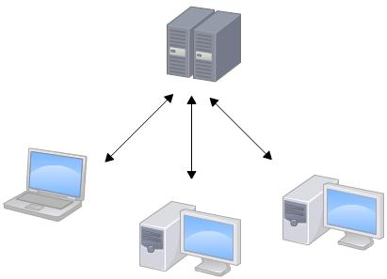
分布式管理没有中央服务器，每个人的电脑上都有一个完整的代码版本仓库，那既然这样多人如何协作呢? 比方说你在自己电脑上改了文件A，你的同事也在他的电脑上改了文件A，这时，你们俩之间只需把各自的修改推送给对方，就可以互相看到对方的修改了，典型工具：git
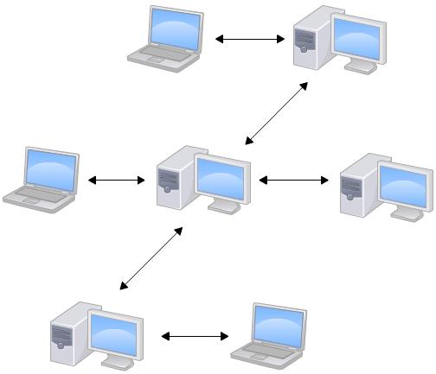

1.3 Git下载安装
https://www.liaoxuefeng.com/wiki/0013739516305929606dd18361248578c67b8067c8c017b000/00137396287703354d8c6c01c904c7d9ff056ae23da865a000
建议前期先使用git for windows这样的git命令行工具，等到熟练以后再下载GitHub Desktop这样的GUI图形化git界面使用

1.4 GitHub
GitHub是世界上最大的开源同性交友平台(项目托管平台)，它以git作为版本控制方式，来自世界各地程序员们将自己的代码托管到这个平台，互相协作，为GitHub社区贡献自己的开源代码
网站地址：https://github.com/

Git操作

2.1 版本库(repository)简介
版本库又名仓库，英文名repository，这是一个被git所管理的文件目录，git会在其中记录你对项目的增删改操作，以便以后追踪、对比、修改甚至还原

git常用的指令
git-bash命令行使用的指令同linux指令
指令 | 含义 | 举例
cd 路径 | 切换目录 | cd E: 和 cd e:/Study/program
pwd | 查看当前所在目录
ls | 查看当前目录下的文件
ll | 查看当前目录下的文件及文件详细信息
ls -ah | 查看所有文件(包括隐藏文件)
mkdir 文件夹名 | 创建一个空的文件夹 | mkdir 新建文件夹
rm –r 文件夹名 | 删除文件夹 | rm -r新建文件夹
touch 文件名 | 创建一个新的文件 | touch 新建文本文档.txt
rm 文件名 | 删除文件 | rm 新建文本文档.txt
git log --pretty=oneline | 查看版本提交日志
cat filename | 一次显示整个文件

注意：1.切换磁盘时应使用cd 磁盘号:，后面不能再跟目录，磁盘切换以后再切换目录，并且目录必须使用’/’隔开，不能使用反斜杠

创建repository并简单地使用git
1.首先，我们需要挑选版本库本地存储的路径，eg:
cd e:
cd E:/Study/program/GitRepositories
mkdir test
cd test
2.通过git init指令将该目录变为git可管理的仓库，eg:
git init
3.先编写文件，再通过git add 文件名指令将文本添加到暂存区，应当使用纯文本格式编写文件，因为非纯文本格式如doc文件是使用二进制编码的，git无法跟踪其改动，对于图片，视频等二进制文件也是一样，eg：
touch readme.txt
vi readme.txt
i
这是我的第一个代码仓库
ESC
:wq
git add readme.txt
4.git commit将文件从暂存区提交到版本库，这里有一个参数可以添加自定义版本描述，记住，一定要先add再commit，主要是因为commit一次可以提交多个文件，而命令行版的git没有多选按钮，因此git提供了一个暂存区来存储，再统一通过commit指令提交到版本库，eg：
git commit -m '这是我第一次提交到版本库'

注意:
- 本地存储路径中应尽量避免使用中文，事实上，任何语言的编程中都应当避免使用中文
- 请不要使用windows自带的文本编辑器编写项目的文件，因为微软的文本编辑器使用了带BOM的utf-8编码，这可能导致我们编写的文件在使用时出现乱码，应当使用sublime或者Notepad++替代记事本，并将默认保存的编码改为普通的utf-8或 utf-8 without BOM
- 如果执行git指令出现了
或者通过diff比较文件修改了哪里时明明未修改却提示整个文件都被修改
这是因为我们文件中的换行(line ending)出现了问题，CRLF是回车换行，LF则是ACII中的换行符’\n’，windows和DOS采用了CRLF换行，而linux/Unix采用了LF换行，Mac则使用了回车作为换行。
git提供了“换行符自动转换”功能，由于GitHub推荐使用LF作为换行，但windows本地是CRLF换行，所以当我们从GitHub上fork代码到本地时，git试图将LF换行转换为CRLF换行，当我们Pull代码到GitHub上时，git又试图将CRLF转换为LF，这个功能的目的是为了保证GitHub社区端文件的一致性(Linux/Unix风格)，又想保证本地windows可以兼容这种换行符(windows/DOS风格)，但目前看来这个功能不太好用，有BUG(向社区提交时不转换)，会导致跨平台文件出现问题，并且短期内不会修复
解决方案：
最好的方法是禁止自动转换，其实在安装界面就已经提示你是否要开启该功能了
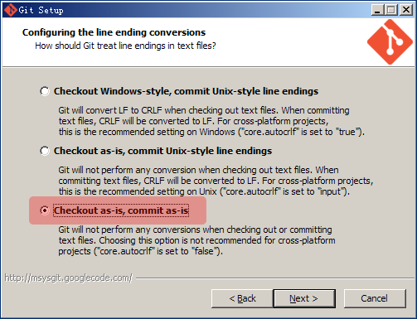
既然出现了这个坑必然是已经开启了，那开启了也没关系，我们还有后悔药可以吃，输入git config --global core.autocrlf false关闭该功能，并且统一规范本地和主开发者仓库的换行使用(推荐统一为LF)，由于本人使用的文本编辑器是sublime text3，这里就介绍如何将sublime设置为LF换行
打开preference->setting—user,添加属性 "default_line_ending": "unix",，这里的属性可以为system,windows和unix，推荐unix
你以为关掉自动转行，统一各仓库的换行使用就万事大吉了吗？并没有，如果你不小心在编写文件时混入了几个windows下的CRLF，你可以通过开启”换行检查功能”来帮助你检查git config --global core.safecrlf true，这里false是不检查，warn是发现时警告，true是发现时拒绝提交，建议设为最严厉的true
如果你还有git图形化软件，那么也需要修改，因为这些软件都集成了git，也就是说你有一个命令行版的git，还有一个图形界面版的git
参考：http://blog.jobbole.com/46200/
参考https://blog.csdn.net/echo_follow_heart/article/details/48314523将idea的CRLF设为LF

2.4 工作区，暂存区和版本库
对于一个由git管理的项目，其中的任何文件都只有三种状态：已提交（committed），已修改（modified）和已暂存（staged）。
工作区(working directory)就是项目的文件目录
版本库(repository)是项目根目录下的隐藏文件夹.git，它是git init指令的产物
暂存区(stage)是.git文件夹中的index文件
基本的git工作流程如下：
- 当我们在工作区编辑好文件的时候，文件处于已修改状态，通过git add把文件添加到暂存区(index文件)，此时文件已暂存
- 通过git commit将暂存区的文件提交给master分支，此时文件已提交
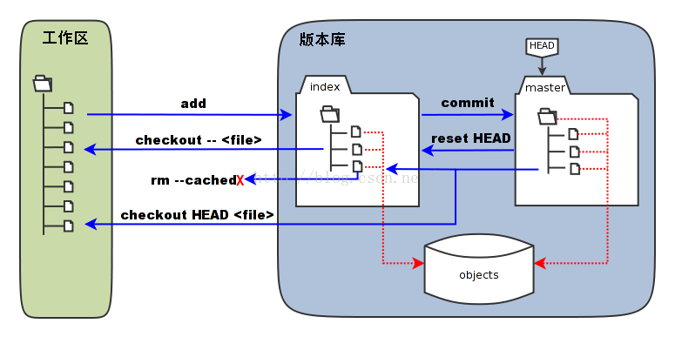
这里有一个很方便地指令，git status，这个命令可以列出当前目录所有还没有被git管理的文件和被git管理且被修改但还未提交(git commit)的文件。
修改之后：
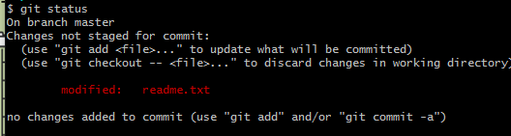
修改并add之后(commit之前)：
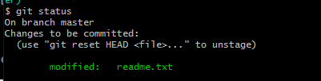
commit提交到版本库之后
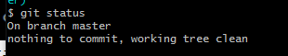

2.5 版本回退
我们可以通过git log --pretty=oneline指令查看版本提交日志(友情提示：你查看日志看到的诸如” 16fc5188ca8661a69968bdd264608307ac2d374c”之类的东西是十六进制的版本号)，每提交一个新版本，实际上Git就会把它们自动串成一条时间线，我们可以把当前版本退回到时间线上的任何一个版本，只要你能得到它的版本号
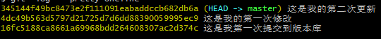
在git中，HEAD指向当前版本(不是最新版本！) ，上一个版本用HEAD^表示，上上一个版本就是HEAD^^，当然往上100个版本就很难表示了，所以写成HEAD~100
那么我们如果要回退版本该怎么办呢？
答案很简单：
git reset --hard HEAD^^
这时打开你的工作区文件，是不是已经发生变化了？但此时会出现一个问题，通过git log查看版本提交日志，发现前面的版本已经不见了，就好像一下子穿越到19世纪，突然发现自己回不去了，不要着急，这时我们的版本号就派上用场了，当然，你得祈祷自己”穿越时空”前有查询过提交日志并且记录还在
git reset --hard 4dc49b5
版本号没必要写全，前几位就可以了,只要不发生版本号冲突就行
实际上在你使用git reset --hard的时候，git只做了一件事，就是将指向当前版本的HEAD指针指向你要退回的版本，并更新工作区
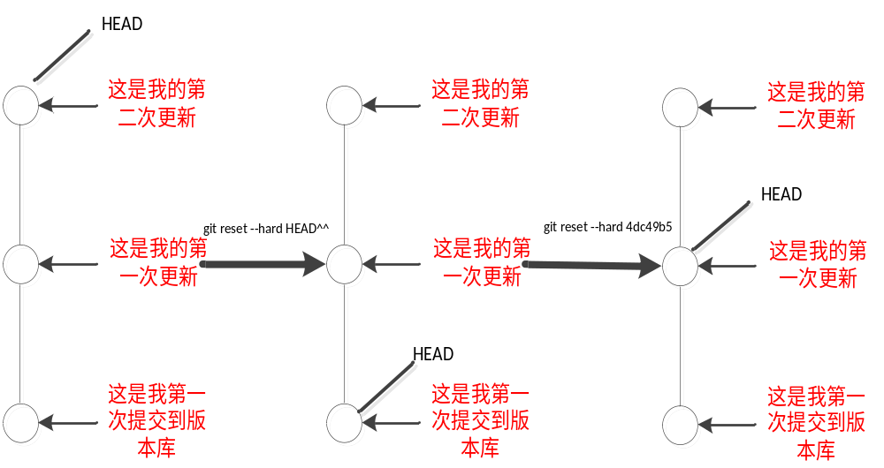 但如果回退版本后忘记了”将来”某个版本的版本号了怎么办？不要急，我们可以通过git reflog指令查看指令日志，最后执行的指令在最上面，(HEAD -> master) 指出了当前版本，eg：
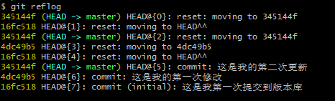
现在，我们又可以回到21世纪了

2.6 对比修改
git和其他版本控制工具不同，它跟踪管理的不是项目文件，而是你每次提交(commit)对项目文件的修改(但git不保存修改而是保存文件快照)，什么是修改？对文件内部字符的删除、添加和更改都属于修改，当然，创建新文件和删除文件也算修改。当你在工作区修改了项目文件之后，使用git status指令，git会提示你项目已修改，但未暂存也未提交
使用git diff HEAD --文件名指令来查看工作区和版本库里面最新版本的区别，eg：
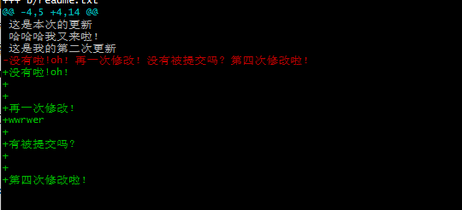
红色的减号区域意味着本来有这段，但目前被删除了，绿色的加号区域意味着这是新添加的内容
查看确认所有被修改文件无误之后，通过git add添加所有被修改文件到暂存区，通过git commit – m指令统一提交
注意：如果你在使用git diff HEAD --文件名指令对比文件修改的时候出现了No newline at end of file这样的错误，要么是你的工作区修改后的文件结尾处(最后一行)没有加上LF版的换行符，或者是你的版本库用来对比的版本(HEAD版本) 的文件结尾处(最后一行)没有加上LF版的换行符

2.7撤回修改
某天，当你正在编写文件的时候，可能因为困意又或是酒精作用，不小心在文件中添加了这么一段
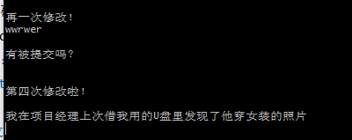
这时你忽然惊醒，喵喵喵？我特么的刚才做了什么？你并不确定这一段意识不清醒的时期是否自己还写过类似的胡话，但有一点是确定的，如果你还不做点什么，怕是再也见不着明天的太阳，我们的git贴心的为我们提供了撤回修改这一功能，让我们完全丢弃掉工作区的修改：
git checkout -- 文件名
丢弃该文件在工作区的修改，此时有两种情况：
- 该文件已修改未暂存，此时使用该指令可以将该文件恢复到版本库中的状态
- 该文件已暂存未提交，此时使用该指令会将该文件恢复到暂存区中的状态
总之，就是让这个文件回到最近一次git commit或git add时的状态。
似乎一切都解决了，但你突然发现，暂存区里也有一些胡话，庆幸的是，在commit之前，你发现了这一点，没关系，还可以补救，这时就轮到我们的版本退回指令git reset登场啦git reset --hard HEAD，该指令会清空暂存区，并将工作区的版本和版本库的当前版本同步
那如果将版本commit了呢？我的天，你真麻烦，版本退回可以继续救你一命，当然，前提是你没有将自己的本地版本库推送到远程版本库。那如果我推送了呢？emmm，你可以去问一下附近的墓地有没有打折的…

2.7删除文件
当你删除了某个文件之后，git会提示你工作区和版本库不一样了，某些文件被删除了，就像这样
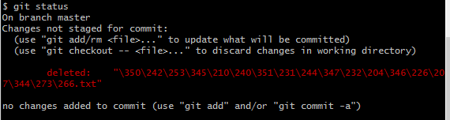
如果你真的想要从版本库删除这个文件，那么就用git rm 文件名删除掉，并且用git commit -m提交，那么此时版本库中HEAD就指向新的没有该文件的版本
如果你是误删也没关系，只要撤回修改即可：git checkout 文件名

Git远程仓库

3.1 为GitHub添加公钥
远程仓库是作为服务器的角色，任何人都可以从这个“服务器”仓库克隆一份版本库到自己的电脑上，并且可以把各自的提交推送到服务器仓库里，也从服务器仓库中拉取别人的提交。我们完全可以自己搭建一台运行Git的服务器，但是不需要，因为我们已经有GitHub了，这个网站就是提供Git仓库托管服务的，充当服务器角色，只要注册一个GitHub账号，就可以免费获得Git远程仓库。
在创建完GitHub账号后，由于本地Git仓库和GitHub仓库之间的传输是通过SSH协议加密的，所以，需要一点设置：
第1步：创建SSH Key。在用户主目录下，看看有没有.ssh目录，如果有，再看看这个目录下有没有id_rsa和id_rsa.pub这两个文件，如果已经有了，可直接跳到下一步。如果没有，打开Shell（Windows下打开Git Bash），创建SSH Key：
$ ssh-keygen -t rsa -C "youremail@example.com"
你需要把邮件地址换成你自己的邮件地址，然后一路回车，使用默认值即可，由于这个Key也不是用于军事目的，所以也无需设置密码。
创建完成后，在C:\Users\Ricardo Ding\.ssh中可以找到SSH秘钥对，.pub结尾的是公钥，可以公开，另一个是私钥，要妥善保存
第2步：登陆GitHub，打开账号的“settings” -->“SSH and GPG Keys”页面-->“New SSH key”：
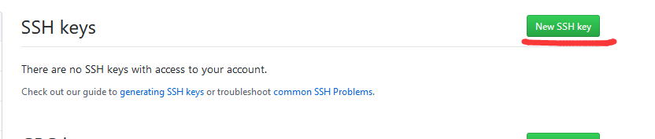
title随意，将公钥内容粘贴到key中
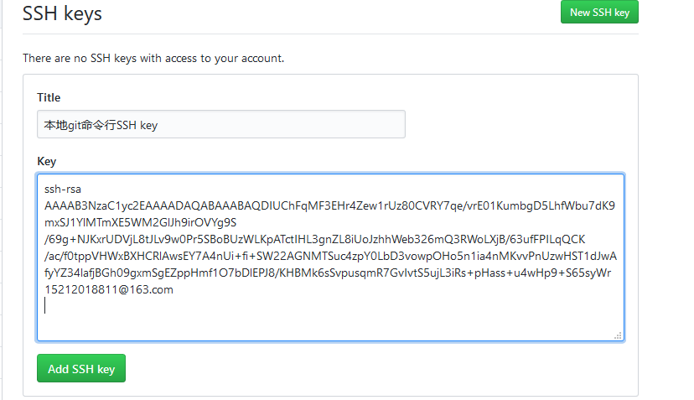
add SSH key，即可完成SSH配置
SSH秘匙对可以帮助GitHub识别本地版本库的身份，确保不是别人冒充的，我们也可以添加多个秘匙对，这样就能在不同终端上推送代码到远程版本库
如果你的远程版本库不希望被别人看到，可以购买GitHub的付费服务，也可以自己搭建git服务器，有些大中型公司还会选择自己搭建服务器

3.2 关联远程仓库和本地仓库
现在，我们的github账号已经有了我们的SSH秘钥对中的公钥，接下来，我们需要将远程版本库和本地版本库关联起来
首先我们需要在GitHub上为我们的项目创建一个远程版本库repository
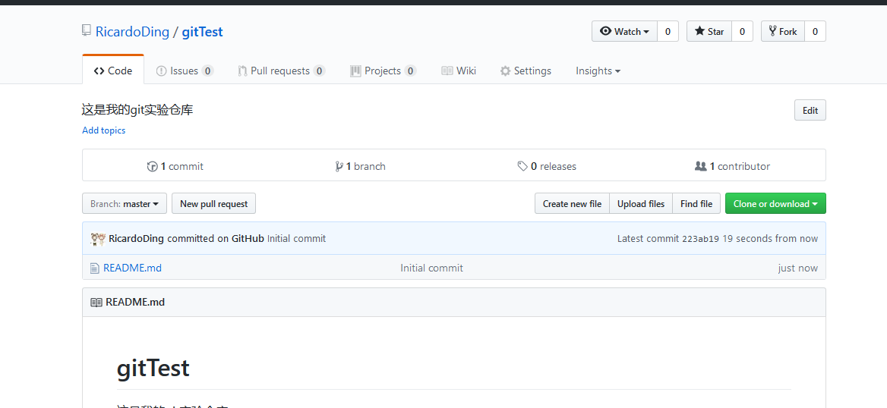
此时GitHub上的远程仓库已经创建完毕，我们可以从这个仓库克隆出新的仓库；也可以把一个已有的本地仓库与之关联，然后把本地仓库的内容推送到GitHub仓库。
接下来就是本节的重头戏，关联远程版本库和本地版本库，在本地项目目录下之
git remote add origin git@github.com: github地址
eg: git remote add origin git@github.com:RicardoDing/gitTest.git
添加后，远程库的名字就是origin，这是Git默认的叫法，也可以改成别的，但是origin这个名字一看就知道是远程库。

3.3 推送本地版本库到GitHub
现在，一切准备就绪，让我们克隆本地代码到远程版本库吧，在本地项目目录下执行命令行
git push -u origin master
注：由于远程库是空的，我们第一次推送master分支时，加上了-u参数，Git不但会把本地的master分支内容推送的远程新的master分支，还会把本地的master分支和远程的master分支关联起来，在以后的推送或者拉取时就可以简化命令。只需要使用git push origin master即可
然后打开我们的github版本库，就能看到我们本次的推送啦
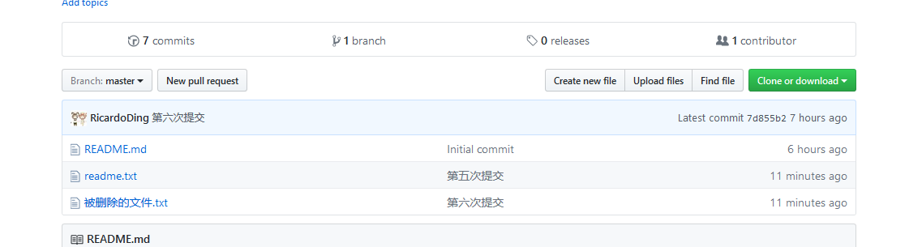
注意：
1.如果执行git push -u origin master出现了警告
请打开C:\Windows\System32\drivers\etc下的HOSTS文件，在最后添加
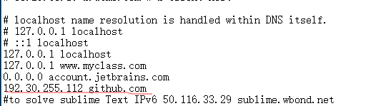
2.如果出现了
请不要像图中一样输入no或者回车，请务必输入yes
3.如果输入yes之后出现了这样的错误 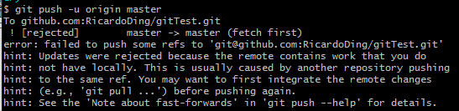
那是因为你的本地版本库中没有github上面的README.md文件(该文件在建立repository时自动创建)，你需要将github上的README.md合并到本地版本库，通过git pull --rebase origin master指令即可

3.4 从GitHub克隆到本地版本库
上一节我们讲述的是先有本地库，再推送到GitHub，实际开发中，更推荐先在GitHub上创建一个空库，再clone到本地。并且有时候当我们为别人的开源项目做贡献的时候，我们需要先将别人项目clone到本地再进行修改、推送。因此，学习如何从GitHub克隆版本库到本地非常必要
首先cd进入项目文件夹列表，然后直接执行
git clone git@github.com:github地址
eg: git clone git@github.com:RicardoDing/gitTest
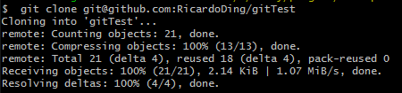
打开文件夹查看，是不是已经有项目了？好了，让我们为社区贡献自己的代码吧！

3.5 分支

3.5.1分支简介
分支就是科幻电影里面的平行宇宙，当你正在电脑前努力学习Git的时候，另一个你正在另一个平行宇宙里努力学习SVN。
如果两个平行宇宙互不干扰，那对现在的你也没啥影响。不过，在某个时间点，两个平行宇宙合并了，结果，你既学会了Git又学会了SVN！
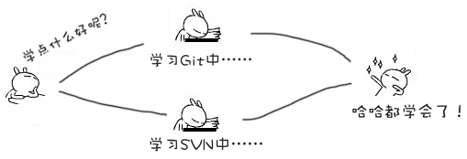
在实际的开发中，假设我们已经发布了1.0版本的项目，并且发现了许多急需修复的bug，同时还有许多新的功能需要实现，这一切都准备在下个版本(如1.1版)完成，那么我们如何能保证在实现新功能的同时修复已有的bug呢？当然，我们不能先做完一项工作再做另一项，这样的开发进度我们无法忍受，此时，分支就派上用场了，我们可以开辟一条分支用于修复bug，另一条分支用于实现功能，二者互不干扰，同时进行，最终将两个分支合并到主分支进行版本发布，这大大提高了我们的开发效率

3.5.2 一次使用分支的全过程
在版本退回一节中，我们已经提到过，每次提交版本，git会将它串成一条时间线，我们可以前进\退回到时间线上的任意版本，事实上，这种时间线就是分支
在我们刚刚创建版本库的时候，git为我们默认提供了一个分支master(实际上是git创建了一个master指针)，它一般作为主分支，用于版本发布，一开始，我们也只有这一条分支，每次提交，master分支就会多一个节点，HEAD指针也会前进一步，随着我们的不断提交，master分支越来越长

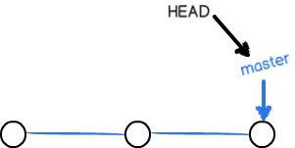
当我们创建一个新的分支时，例如dev时，Git新建了一个指针叫dev，dev初始指向master相同的提交节点，即最后一个节点，并将HEAD指针指向dev，就表示当前工作区处于dev分支上
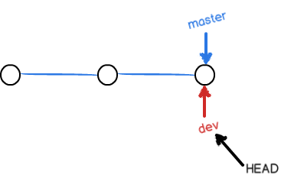
从现在开始，对工作区的修改和提交就是针对dev分支的改动了，完全不会影响到master分支的开发，当需要开发master时，完全可以切换到master分支上开发，这同样不会影响到dev分支的开发
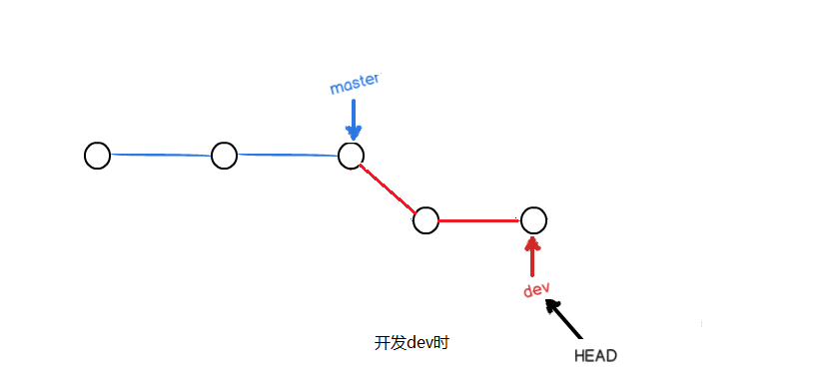
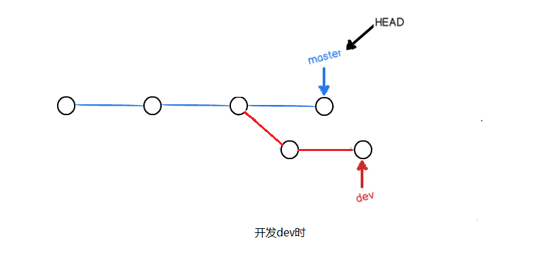
当分支开发完成后，我们合成dev和master分支
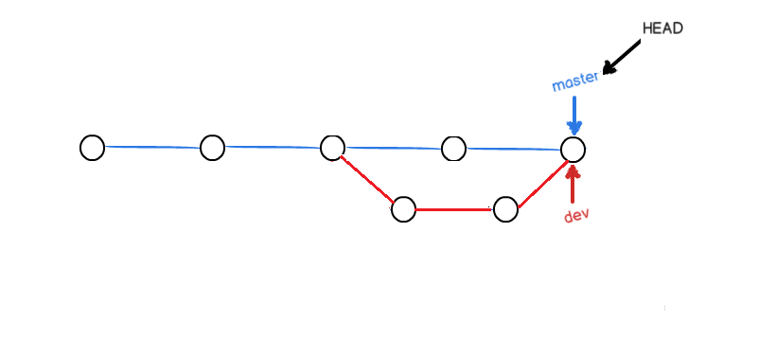
合并完分支后，甚至可以删除dev分支。删除dev分支就是把dev指针给删掉，删掉后，我们就剩下了一条master分支
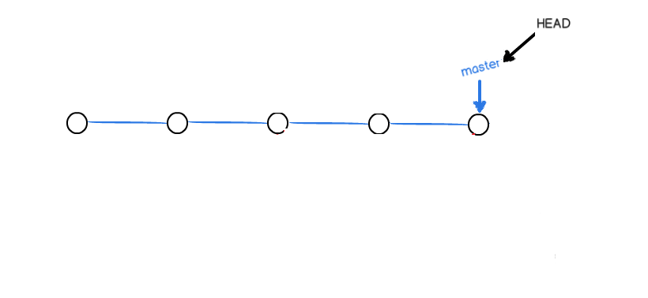
从以上步骤我们可以看出，git创建一个分支速度极快，只需要创建几个指针并改变其指向即可，而SVN等版本控制则做不到，这也是git的优势之一

3.5.3分支操作
接下来就是我们的实战环节，第一步，让我们来创建一个dev分支
- 创建分支
git branch dev
该指令在当前commit节点上添加一个指向该节点的分支指针
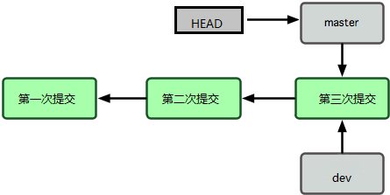
- 切换分支
git checkout dev
将当前工作区切换到dev分支上，此后再提交修改就是对dev分支的修改，如果想返回继续master分支上的工作，请执行git checkout master
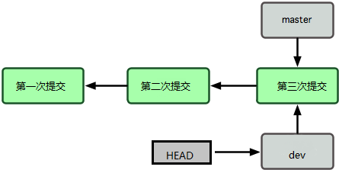
- 创建分支并切换
git checkout -b dev
这个操作创建一个dev分支并切换到该分支上，相当于git branch dev加git checkout -b dev
- 查看当前分支
git branch
该指令查看当前项目的分支情况，带*号和绿色标识了当前工作区正使用的分支(即HEAD的指向)
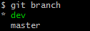
- 合并分支
git merge dev
git merge 分支名用于合并指定分支到当前分支(合并会创建一个新的C6节点)，当然，合并时也可能产生冲突，比如master分支A文件第一行添加了一行内容，dev分支的A文件第一行也添加了一行内容，再将dev分支合并到master分支就会产生冲突，如果不解决冲突，就会无法再切换到dev分支
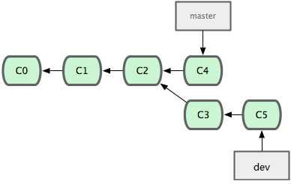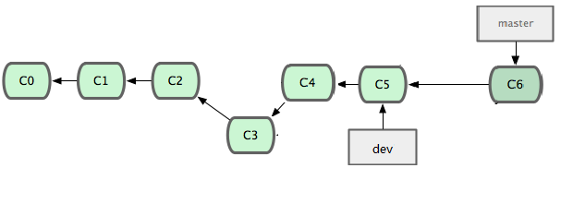
注意:非fast forward模式的合并指令都会创建一个新的节点，如图中的git创建了C6
- 退回合并前
git reset --merge
该功能会将版本库和工作区都退回到上次合并前
- 删除分支
git branch -d dev
当确认一切无误后，可以通过该指令删除分支，实际上就是删除dev指针
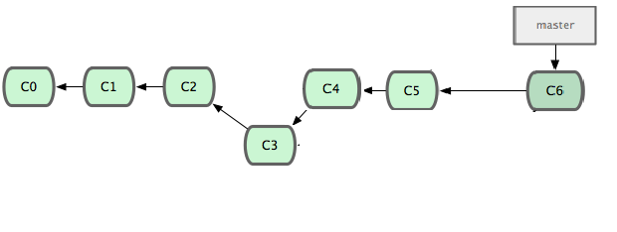
- 查看分支合并图
git log --graph

3.5.4 解决冲突
上一节我们提到，在合并分支时，可能产生一些我们意想不到的问题，当你在master分支中对文件A进行了修改，切换到dev分支再次对文件A进行修改，这样一来，两个分支都对文件A进行了修改，这会导致合并分支时发生冲突，本节我们将讲述如何解决冲突
在合并发生冲突后，Git会将不冲突的部分合并，并用<<<<<<<，=======，>>>>>>>标记出不同分支发生冲突的内容，等待开发者解决冲突，如:
<<<<<<< HEAD
我是主线分支
=======
dev分支是我
>>>>>>> dev
在解决冲突前，即使是使用merge指令后，分支并未真正合并，仍然保持merge前的状态，只有修改冲突文件并提交版本库后才算完成合并
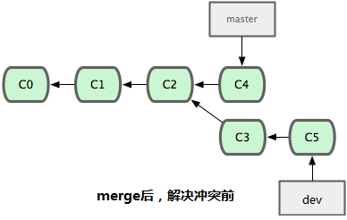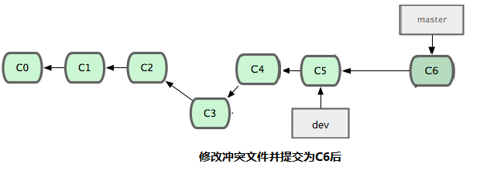
使用git log --graph指令可以查看分支合并图

3.5.5 Fast forward模式
合并分支时，如果可能，Git会用Fast forward模式
那么什么是Fast forward模式？在当前分支合并另一个分支时，如果没有冲突需要解决，就会直接移动文件指针，这个过程叫做fastforward。简单地来说就是我在分支a上进行了一系列提交，当我合并分支并切回master分支时，master分支比起我开辟分支a前没有任何区别(如果master分支在开辟a分支后还有提交，在合并时可能产生冲突)，如图：
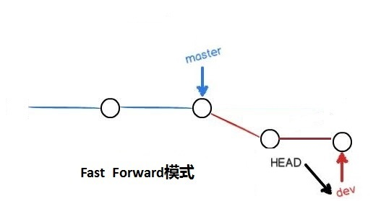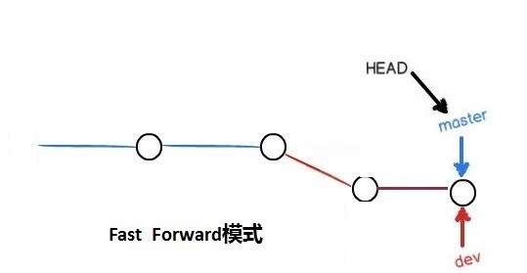
由上图我们可以看出，fast forward模式仅仅是移动了master指针，并没有如一般的merge一样创建新的节点
这样做有什么好处呢？想一下如果你正在为某个github上的开源项目作贡献，当你从github上取出代码到本地，对f文件进行了修改，修改完成后push到github，正常来说这一过程并没有什么问题，但如果另一个人在你取代码之前也取出了代码，并在你取代码之后提交了他的修改，在你向github提交时，git会提示你Fast Forward模式的更新被拒绝了(因为github端的master分支已经有了新commit)。这时，你不得不先从github上pull到最新版本，将别人的修改与自己merge后再push，这样才能保证以Fast Forward模式提交。这样做可以保证不会强制覆盖别人提交的代码，确保了多人协同开发。
但这种模式下，删除分支后，会丢掉分支信息，如下图
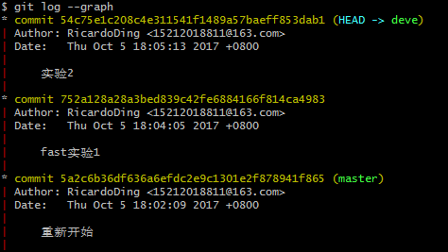
5a2c节点是master最新的commit，752a和54c7都是deve分支的commit，明显这是一个Fast Forward模式合并的分支，合并后结果如图
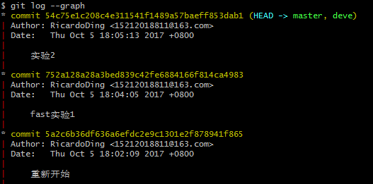
从最左边的红虚线来看，完全看不出这里曾经有过一个deve分支，因此，一旦删除deve指针，该分支从哪开始，到哪结束将再也无法知晓，也就是所谓的丢失分支信息
一般情况下不建议关闭fast forward模式，如果关闭了，git在merge时就会新建一个节点，从该节点就能看出分支的信息，但这样容易覆盖别人的代码，不利于多人协作
git merge --no-ff -m "这是非Fast forward模式的合并" dev
--no-ff参数，表示禁用Fast forward，由于本次merge是非Fast forward模式，会创建一个新的commit节点，因此通过-m参数写入描述
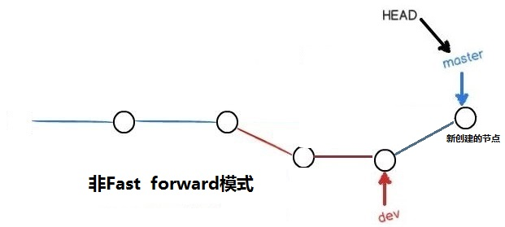

3.5.6分支策略
在实际开发中，为了避免乱开分支造成分支管理混乱，我们应该按照几个基本原则进行分支管理：

3.5.6.1 开发者分支
master分支应该是非常稳定的，也就是仅用来发布新版本，平时不在上面写代码；
dev分支用于开发，也就是说你的日常工作应当是在dev分支上进行的，它是不稳定的，到特定时间，比如1.0版本发布时，再把dev分支合并到master上，在master分支发布1.0版本；
每个人都有自己的分支，大家在自己的分支上写自己的代码，再定时地合并到dev分支即可，如下图中的Michael和bob
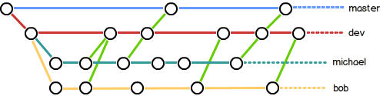

3.5.6.2 bug分支
“八阿哥”是每位程序员都最害怕遇到也最容易遇到的问题，但有问题就要解决，有了bug就要修复，git强大的分支功能，让我们在遇到bug时很容易通过创建一个临时分支去解决bug而不会影响到新功能的开发
想一想，当你遇到一个急需处理的bug时(甚至不得不停下手中的工作来处理它)，手中的工作还没有提交到dev，但是，bug需要立即处理，该怎么办？所幸，git为我们提供了stash功能，可以把当前工作现场“储藏”起来，等以后恢复现场后继续工作。
git stash
但要注意的是，没有被git管理起来的文件(如新创建还未commit的文件)是不会被储藏的，储藏是将工作区、暂存区都存储起来，将工作区恢复到HEAD指针指向的版本
在保存好”犯罪”现场之后，就可以开始修复bug了，首先要确定在哪个分支上修复，然后在该分支上再开一条用于修复bug的分支
git checkout -b bug-101
修复完成后提交，合并分支，删除bug分支
烦人的bug终于解决了，让我们回到自己的工作上来吧
用git stash list命令查看储藏列表
恢复现场有两种方法
1.用git stash apply恢复，但是恢复后，stash内容并不删除，你需要用git stash drop来删除；
2.另一种方式是用git stash pop，恢复的同时把stash内容也删了；

3.5.6.3 Feature分支
软件开发中，总有无穷无尽的新的功能要不断添加进来。
添加一个新功能时，你肯定不希望因为一些实验性质的代码，把主分支搞乱了，所以，每添加一个新功能，最好新建一个feature分支，在上面开发，完成后，合并到dev，最后，删除该feature分支。
比如我们开发一项新的功能，我们在属于自己的开发者分支(详见3.5.6.1)上进行开发，一切似乎看起来很顺利，但不幸的是，在我们工作进行到一半时，接到了上面的通知——改需求，这时，我们面临一个问题，在开发这项功能的过程中，我们可能对版本库进行了多次提交，搞乱了我们的版本库，让我们不知道该如何返回开发这项操蛋的功能前的版本，这时候，一条feature分支就显得尤为重要
如果我们的新功能是在feature分支上进行的，那么一切都会变得十分简单，只需要删除这条分支即可：git branch -d feature分支名，当然git会提示你删除失败，因为分支还没有被合并，如果删除，将丢失掉修改，如果要强行删除，需要使用命令：
git branch -D feature-vulcan
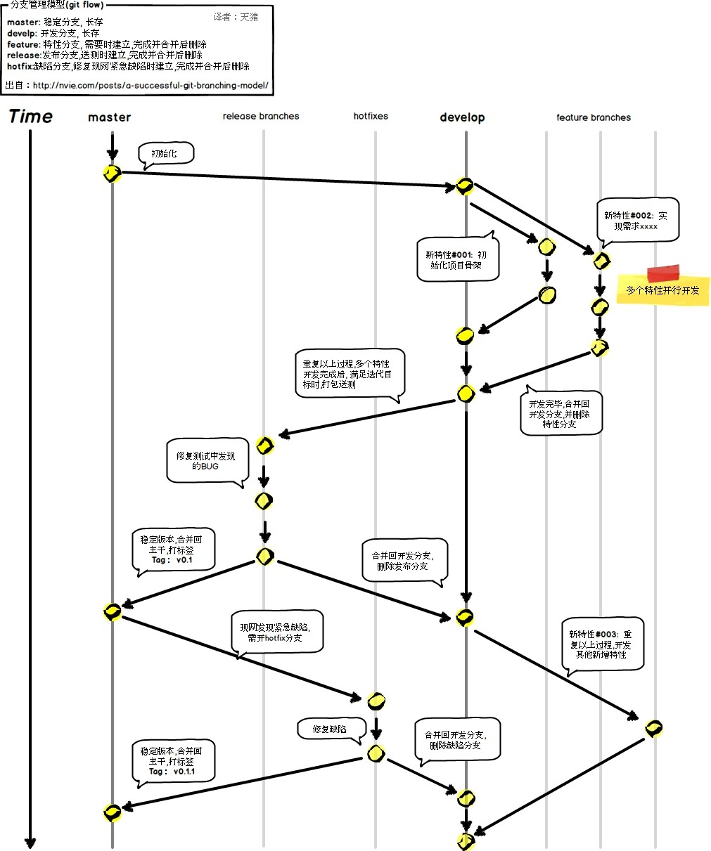

3.5.7多人协作
当你从远程仓库克隆时，实际上Git自动把本地的master分支和远程的master分支对应起来了，并且，远程仓库的默认名称是origin，本地也有一个origin指向本地代码库托管在Github上的版本
git remote –v查看远程库的信息(查看抓取和推送的origin的地址)

3.5.7.1 克隆版本库clone
多人协作时，大家都会往远程dev分支上推送各自的修改
比如现在我们有两个分支dev和master，现在我想github推送这两个分支(请先连接本地库和github，参见3.1，3.2，3.3)
git push origin master
git push origin dev
查看你的github，发现已经有了这两个分支
那么，我们现在来clone这个项目
git clone git@github.com:RicardoDing/gitTest
不幸的是我们发现，克隆下来的代码库只有master一条分支，不信可以用git branch命令看看
如果我们想要把dev分支也克隆下来，，就必须创建远程origin的dev分支到本地
git checkout -b dev origin/dev
-b后的第一个参数dev是该分支克隆到本地后的名称，如果不喜欢，你也可以换一个名字，但建议保持一致
现在，我们就可以在另一台电脑上继续我们的工作啦

3.5.7.2 查看远程主机remote
远程主机是我们的远程代码库，可能我们有我们公司自己搭建的远程代码库，也可能有github上的远程代码库，因此我们可以通过git remote指令列出所有远程主机，git remote -v可以参看远程主机的网址
克隆版本库的时候，所使用的远程主机自动被Git命名为origin。如果想用其他的主机名，需要用git clone命令的-o选项指定。
git clone -o jQuery https://github.com/jquery/jquery.git

3.5.7.3 推送分支push
推送分支实际上就是该分支上的所有本地提交推送到远程库。推送时，要指定本地分支，这样，Git就会把该分支推送到远程库对应的远程分支上
git push origin master
这样就涉及到一个分支管理的问题，哪些分支应当推送，哪些分支不需推送呢？
master分支是主分支，因此要时刻与远程同步；
dev分支是开发分支，团队所有成员都需要在上面工作，所以也需要与远程同步；
bug分支只用于在本地修复bug，就没必要推到远程了；
feature分支是否推到远程，取决于你是否需要和同事一起开发同一个feature功能。
因此远程至少有master和dev两条分支，当然，每个人的本地库都有master和dev

3.5.7.4 取回更新fetch
当我们写着写着代码的时候，远程库有了新的更新，很显然，这是我们小伙伴做出的提交，有时，我们需要先获取小伙伴们的代码才能继续工作下去，因此git为我们提供了fetch功能，如果需要取回特定分支的更新，可以指定分支名
git fetch <远程主机名><分支名>
eg：git fetch origin//取回origin主机版本库中的所有分支
git fetch origin dev//取回origin主机版本库中的dev分支
取回了的分支，在本地主机上要用"远程主机名/分支名"的形式读取。比如origin主机的dev，就要用origin/dev读取。取回分支后，可以使用git checkout命令创建一个新的分支。
git checkout -b newBrach origin/master
此外，也可以使用git merge命令或者git rebase命令，在本地分支上合并远程分支。

3.5.7.5 取回更新并合并pull
git pull命令的作用是，取回远程主机某个分支的更新，再与本地的指定分支合并
git pull <远程主机名> <远程分支名>:<本地分支名>
eg：
git pull origin remote_dev:local_dev
如果远程分支是与当前分支合并，则冒号后面的部分可以省略。
eg：
git pull origin remote_dev
git pull等同于先做git fetch，再做git merge
需要注意的是，有时你的小伙伴已经向origin/dev分支推送了他的提交，而碰巧你也对同样的文件作了修改，并试图推送，这时就会出现错误提示，因为你的小伙伴和你的提交发生了冲突，错误提示
具体解决方案是先用git pull或git fetch把最新的提交从origin/dev抓下来，然后，在本地合并，解决冲突，再推送

3.5.7.5 对比差异diff
diff用来比较两个文本文件的差异，是代码版本管理的基石之一
diff <变动前的文件> <变动后的文件>
如果没有改动，则无任何显示，如
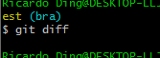
- 比较工作区和暂存区
git diff [<文件path>]不加参数即默认比较工作区与暂存区的所有被git管理的文件，加上文件名则比较指定文件，eg
git diff
git diff readme.txt
- 比较暂存区与最新本地版本库
git diff --cached [<文件path>]
- 比较工作区与最新本地版本库
git diff HEAD [<文件path>]
- 比较工作区与指定commit-id的差异
git diff <commitId> [<文件path>]
- 比较暂存区与指定commit-id的差异
git diff --cached <commitId> [<文件path>]
- 比较两个commit-id之间的差异
git diff <commitId> <commitId> [<文件path>]

3.6 标签

3.6.1标签简介
发布一个版本时，我们通常先在版本库中打一个标签（tag），这样，就唯一确定了打标签时刻的版本。将来无论什么时候，取某个标签的版本，就是把那个打标签的时刻的历史版本取出来。
标签的本质是指向某个commit的指针（跟分支很像对不对？但是分支可以移动，标签不能移动），那么已经有了commit序号了，要标签何用？
试想一下，项目的开发遇到了一个问题，需要回到过去的某个版本，“请把上周一的那个版本打包发布，commit号是6a5819e...”，这样说实在太麻烦了，而且在一对乱七八糟的字母中，实在是不好找(因为一个大型项目的版本数是相当恐怖的)，如果换成“请把上周一的那个版本打包发布，版本号是v1.2”，那么一切就方便多了

3.6.2创建标签
在Git中打标签非常简单，首先，切换到需要打标签的分支上，然后，敲命令git tag <name>就可以在最新提交的commit上打一个新标签，eg：git tag v1.0
git tag命令查看所有标签
git tag <name>是给当前分支的最新commit打上标签，当然，如果想要给分支上过去的某个版本打上标签也是可以的
git tag <name> <commit ID>
eg：
git tag v0.9 75a857c
git show <tagName>查看标签信息

3.6.3标签操作
1.推送标签
git push origin <tagname>
一次性推送全部尚未推送到远程的本地标签：
git push origin --tags
创建的标签都只存储在本地，不会自动推送到远程。因此需要我们主动推送
2.本地删除标签
git tag -d v0.1
如果创建的标签都只存储在本地，那么打错的标签可以在本地安全删除
3.远程删除标签
如果打错的标签已经推送到远程，那么就稍微麻烦一点，需要先删除本地的错误标签
git tag -d v0.9
然后，从远程删除。删除命令也是push，但格式如下，最后从远程查看是否删除：
git push origin :refs/tags/v0.9

